

หน่วยการเรียนรู้ที่ 1 ภูมิลักษณ์และภูมิสังคมของภูมิภาคต่าง ๆ
แผนการจัดการเรียนรู้ที่ 9
เรื่อง ภูมิสังคมภาคตะวันออก


N
E
S
W

ชั้นประถมศึกษาปีที่ 5 เวลาเรียน 1 ชั่วโมง

มาตรฐานการเรียนรู้และตัวชี้วัด

มาตรฐานการเรียนรู้
มาตรฐาน ส 5.1 เข้าใจลักษณะทางกายภาพของโลกและความสัมพันธ์ของสรรพสิ่ง
ซึ่งมีผลต่อกัน ใช้แผนที่และเครื่องมือทางภูมิศาสตร์ในการค้นหา วิเคราะห์
และสรุปข้อมูลตามกระบวนการทางภูมิศาสตร์ ตลอดจนใช้ภูมิสารสนเทศ
อย่างมีประสิทธิภาพ
มาตรฐาน ส 5.2 เข้าใจปฏิสัมพันธ์ระหว่างมนุษย์กับสิ่งแวดล้อมทางกายภาพที่ก่อให้เกิด
การสร้างสรรค์วิถีการดำเนินชีวิต มีจิตสำนึกและมีส่วนร่วมในการจัดการทรัพยากร และสิ่งแวดล้อมเพื่อการพัฒนาที่ยั่งยืน
ตัวชี้วัด
ส 5.1 ป.5/1 สืบค้นและอธิบายข้อมูลลักษณะทางกายภาพในภูมิภาคของตนด้วยแผนที่และรูปถ่าย
ส 5.1 ป.5/2 อธิบายลักษณะทางกายภาพที่ส่งผลต่อแหล่งทรัพยากรและสถานที่สำคัญ
ในภูมิภาคของตน
ส 5.2 ป.5/2 วิเคราะห์อิทธิพลของสิ่งแวดล้อมทางธรรมชาติที่ก่อให้เกิดวิถีการดำเนินชีวิต
ในภูมิภาคของตน

จุดประสงค์การเรียนรู้
1. อธิบายเกี่ยวกับภูมิสังคมของภาคตะวันออก (K)
2. วิเคราะห์เกี่ยวกับภูมิสังคมของภาคตะวันออก (P)
3. เห็นความสำคัญและสนใจศึกษาภูมิสังคมของภาคตะวันออก (A)


สาระสำคัญ

ประชากรในพื้นที่ชายฝั่งทะเลมีวิถีชีวิตแบบชาวประมง โดยมีศูนย์กลางอยู่ตามแม่น้ำสำคัญ
ส่วนประชาชนในพื้นที่ราบลุ่มเขามีอาชีพทำสวนผลไม้ บริเวณเขตที่ดอนมีวิถีชีวิตแบบชาวไร่
และทำฟาร์มปศุสัตว์


สาระการเรียนรู้

ภูมิสังคมภาคตะวันออก


สมรรถนะสำคัญของผู้เรียน

1. ความสามารถในการสื่อสาร
2. ความสามารถในการคิด


คุณลักษณะอันพึงประสงค์

1. ใฝ่เรียนรู้
2. มุ่งมั่นในการทำงาน


คำถามสำคัญ

ลักษณะสำคัญของวิถีการดำเนินชีวิตของภาคตะวันออกมีลักษณะอย่างไร


การจัดกิจกรรมการเรียนรู้

ขั้นสังเกต รวบรวมข้อมูล (Gathering)
• • • • • • • • • • • • • • • • •

1. นักเรียนสังเกตภาพที่กำหนด แล้วร่วมกันสนทนา โดยใช้คำถาม ดังนี้
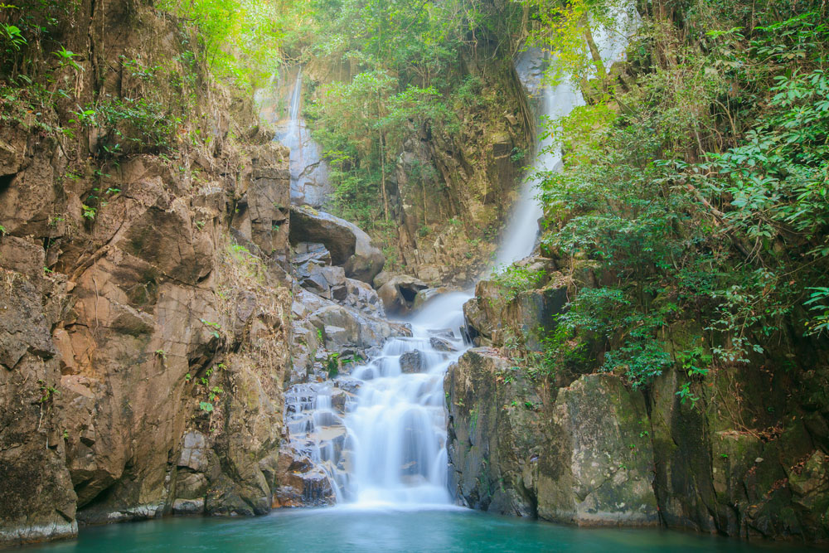

• ภาพดังกล่าวคือภาพใด
(อุทยานแห่งชาติน้ำตกพลิ้ว จังหวัดจันทบุรี)
• เพราะเหตุใดจึงเกิดลักษณะพื้นที่ในภาพ
(ตัวอย่างคำตอบ การมีภูเขาสลับซับซ้อนและมีป่าดิบชื้น ทำให้เกิดแหล่งน้ำ)
• จากภาพเกี่ยวข้องกับภูมิสังคมในเรื่องใด
(ตัวอย่างคำตอบ การท่องเที่ยว)
กิจกรรมนี้สร้างเสริมกระบวนการทางภูมิศาสตร์ ด้านการตั้งคำถามเชิงภูมิศาสตร์

2. นักเรียนศึกษาและรวบรวมข้อมูลเกี่ยวกับภูมิสังคมภาคตะวันออก จากหนังสือเรียน
และแหล่งการเรียนรู้อื่น ๆ เพิ่มเติม
กิจกรรมนี้สร้างเสริมกระบวนการทางภูมิศาสตร์ ด้านการรวบรวมข้อมูล


ขั้นคิดวิเคราะห์และสรุปความรู้ (Processing) (Gathering)
• • • • • • • • • • • • • • • • • • • •

3. นักเรียนวิเคราะห์เกี่ยวกับวิถีการดำเนินชีวิตของประชากรในภาคตะวันออก แล้วสรุปความรู้เป็นความคิดรวบยอดลงในแผนภาพความคิด ดังตัวอย่าง
วิถีการดำเนินชีวิตของประชากรในภาคตะวันออก
ประชาชนในบริเวณชายฝั่งทะเล
มีวิถีชีวิตแบบชาวประมง

บริเวณลุ่มแม่น้ำปราจีน
และบางปะกงประชาชนมีวิถีชีวิตแบบชาวนาและชาวประมง

บริเวณพื้นที่ราบลุ่มเขา
มีอาชีพทำสวนผลไม้

บริเวณที่ดอนในเขตเงาฝน
ประชาชนมีวิถีชีวิตแบบชาวไร่
และทำฟาร์มปศุสัตว์

กิจกรรมนี้สร้างเสริมความสามารถทางภูมิศาสตร์ ด้านความเข้าใจระบบธรรมชาติและมนุษย์

4. นักเรียนวิเคราะห์เกี่ยวกับกิจกรรมทางเศรษฐกิจของภาคตะวันออก แล้วสรุปความรู้เป็น
ความคิดรวบยอดลงในแผนภาพความคิด ดังตัวอย่าง
เกษตรกรรม

อุตสาหกรรม

การค้าและการบริการ

อุตสาหกรรมประกอบรถยนต์

การประมง

การทำสวนผลไม้

กิจกรรมทางเศรษฐกิจ
ของภาคตะวันออก

อุตสาหกรรมกลั่นน้ำมันปิโตรเลียม

เพาะปลูกและเลี้ยงสัตว์

โรงไฟฟ้า

อุตสาหกรรมอาหารกระป๋อง

ท่าเรือน้ำลึกขนส่งสินค้า

การค้าชายแดน

การท่องเที่ยวทางทะเลและเกาะ


กิจกรรมนี้สร้างเสริมทักษะศตวรรษที่ 21 ด้านความรอบรู้ในสารสนเทศ

5. นักเรียนวิเคราะห์เกี่ยวกับภูมิประเทศภาคตะวันออกว่าส่งผลต่อวิถีการดำเนินชีวิตและกิจกรรม
ทางเศรษฐกิจอย่างไร แล้วสรุปความรู้เป็นความคิดรวบยอดลงในแผนภาพความคิด ดังตัวอย่าง
ภูมิประเทศภาคตะวันออก

มีทิวเขาสูง มีที่ราบ และมีชายฝั่งทะเล

ผลต่อวิถีการดำเนินชีวิต

มีการประกอบอาชีพเกษตรกรรม ทำไร่
ทำสวน บริเวณชายฝั่งมีวิถีชีวิต
แบบชาวประมง

ผลต่อกิจกรรมทางเศรษฐกิจ

เกษตรกรรมมีการเพาะปลูกและเลี้ยงสัตว์
อุตสาหกรรมมีอุตสาหกรรมอาหาร-
กระป๋อง อุตสาหกรรมกลั่นน้ำมัน-
ปิโตรเลียม อุตสาหกรรมประกอบรถยนต์

6. นักเรียนยกตัวอย่างสถานที่สำคัญของภาคตะวันออก แล้วสรุปความรู้เป็นความคิดรวบยอด
ลงในแผนภาพความคิด ดังตัวอย่าง
สถานที่สำคัญของภาคตะวันออก

สถานที่สำคัญทางธรรมชาติ

สถานที่สำคัญทางวัฒนธรรม

อุทยานแห่งชาติเขาคิชฌกูฏ
โบราณสถาน เมืองศรีมโหสถ
วัดโสธรวรารามวรวิหาร
อุทยานแห่งชาติน้ำตกพลิ้ว
อุทยานแห่งชาติหมู่เกาะช้าง
อุทยานแห่งชาติเขาแหลมหญ้า-เกาะเสม็ด

7. นักเรียนคิดประเมินเพื่อเพิ่มคุณค่า แล้วสรุปเป็นความคิดรวบยอด โดยการตอบคำถาม ดังนี้
• ลักษณะสำคัญของวิถีการดำเนินชีวิตของภาคตะวันออกมีลักษณะอย่างไร
(ตัวอย่างคำตอบ มีวิถีชีวิตที่หลากหลายในแต่ละพื้นที่ อันเนื่องมาจากความแตกต่าง
ทางภูมิประเทศ เช่น จังหวัดที่มีเขตติดต่อกับชายแดนจะมีการติดต่อค้าขายระหว่างกัน และจังหวัดที่อยู่ติดชายฝั่งจะนิยมประกอบอาชีพประมง หรือทำงานเกี่ยวกับการให้บริการการท่องเที่ยว)


ขั้นปฏิบัติและสรุปความรู้หลังการปฏิบัติ (Applying and Constructing the Knowledge)
• • • • • • • • • • • • • • • • • • • • • • • • • • • • • • • • • • • • • • • • •

8. นักเรียนแบ่งกลุ่มเพื่อสืบค้นข้อมูลเกี่ยวกับภูมิลักษณ์และภูมิสังคมภาคตะวันออก
จากนั้นตอบคำถามลงในแบบบันทึก แล้วสรุปเป็นความคิดรวบยอด ดังตัวอย่าง
แบบบันทึกภูมิลักษณ์และภูมิสังคมภาคตะวันออก

1. ภาคตะวันออกมีลักษณะทางกายภาพอย่างไร
• ภูมิประเทศ (มีภูเขาสูงตอนกลางและมีที่ราบชายฝั่งทะเลและหมู่เกาะอยู่ทางตะวันตก
และทางใต้)
• ภูมิอากาศ (อากาศร้อนชื้น มีฝนปานกลาง และอากาศเย็นแห้งแล้งแบบภูเขา)
2. ลักษณะทางกายภาพส่งผลต่อแหล่งทรัพยากรอย่างไร
(บริเวณภูเขา ทิวเขามีหินแกรนิต เมื่อผุพังจะเป็นเนื้อทราย มีความอุดมสมบูรณ์เหมาะแก่การ
เพาะปลูก)
3. ลักษณะทางกายภาพส่งผลต่อสถานที่สำคัญอย่างไร
(การมีภูมิประเทศเป็นภูเขาที่ราบ ชายฝั่ง เกาะ ทำให้มีสถานที่สำคัญทางธรรมชาติ เช่น
เกาะช้าง อุทยานแห่งชาติเขาแหลมหญ้า-เกาะเสม็ด)
4. ลักษณะทางกายภาพส่งผลต่อวิถีการดำเนินชีวิตและกิจกรรมทางเศรษฐกิจอย่างไร
(การมีภูมิประเทศเป็นชายฝั่งทะเลทำให้ประชาชนในพื้นที่มีวิถีชีวิตแบบชาวประมง
บริเวณที่ดอนมีวิถีชีวิตแบบชาวไร่ กิจกรรมทางเศรษฐกิจมีการประกอบอาชีพเกษตรกรรม)
5. นักเรียนได้รับประโยชน์จากการศึกษาภูมิลักษณ์และภูมิสังคมภาคตะวันออกอย่างไร
(ได้ทราบลักษณะภูมิประเทศ ภูมิอากาศ ทรัพยากรธรรมชาติ วิถีการดำเนินชีวิต
และกิจกรรมทางเศรษฐกิจของประชาชนในภาคตะวันออก)

กิจกรรมนี้สร้างเสริมความสามารถทางภูมิศาสตร์ ด้านการให้เหตุผลทางภูมิศาสตร์
9. นักเรียนตรวจสอบความถูกต้องเรียบร้อยของผลงาน หากพบข้อผิดพลาดให้ปรับปรุงแก้ไข
ให้ดีขึ้น
10. นักเรียนร่วมกันสรุปสิ่งที่เข้าใจเป็นความรู้ร่วมกัน ดังนี้
ประชากรในพื้นที่ชายฝั่งทะเลมีวิถีชีวิตแบบชาวประมง โดยมีศูนย์กลางอยู่ตามแม่น้ำสำคัญ
ส่วนประชาชนในพื้นที่ราบลุ่มเขามีอาชีพทำสวนผลไม้ บริเวณเขตที่ดอนมีวิถีชีวิตแบบชาวไร่
และทำฟาร์มปศุสัตว์


ขั้นสื่อสารและนำเสนอ (Applying the Communication Skill)
• • • • • • • • • • • • • • • • • • • • • • • • • • • •

11. นักเรียนออกมานำเสนอผลงานหน้าชั้นเรียน
กิจกรรมนี้สร้างเสริมทักษะศตวรรษที่ 21 ด้านการสื่อสาร

12. นักเรียนร่วมกันอภิปรายสรุปเกี่ยวกับวิธีการทำงานให้เห็นการคิดเชิงระบบและวิธีการทำงาน
ที่มีแบบแผน


ขั้นประเมินเพื่อเพิ่มคุณค่าบริการสังคมและจิตสาธารณะ (Self-Regulating)
• • • • • • • • • • • • • • • • • • • • • • • • • • • • • • • •

13. นักเรียนทั้งห้องร่วมกันจัดป้ายนิเทศ เพื่อเผยแพร่ข้อมูลความรู้เกี่ยวกับภูมิลักษณ์และภูมิสังคม
ของภาคตะวันออก เพื่อให้ผู้ที่สนใจได้ศึกษาเรียนรู้ต่อไป
14. นักเรียนประเมินตนเอง โดยเขียนแสดงความรู้สึกหลังการเรียนและหลังการทำกิจกรรม
ในประเด็นต่อไปนี้
• สิ่งที่นักเรียนได้เรียนรู้ในวันนี้คืออะไร
• นักเรียนมีส่วนร่วมกิจกรรมในกลุ่มมากน้อยเพียงใด
• เพื่อนนักเรียนในกลุ่มมีส่วนร่วมกิจกรรมในกลุ่มมากน้อยเพียงใด
• นักเรียนพอใจกับการเรียนในวันนี้หรือไม่ เพียงใด
• นักเรียนจะนำความรู้ที่ได้นี้ไปใช้ให้เกิดประโยชน์แก่ตนเอง ครอบครัว และสังคมทั่วไป
ได้อย่างไร
จากนั้นแลกเปลี่ยนตรวจสอบขั้นตอนการทำงานทุกขั้นตอนว่าจะเพิ่มคุณค่าไปสู่สังคม
เกิดประโยชน์ต่อสังคมให้มากขึ้นกว่าเดิมในขั้นตอนใดบ้าง สำหรับการทำงานในครั้งต่อไป


สื่อการเรียนรู้/แหล่งการเรียนรู้

1. หนังสือเรียน รายวิชาพื้นฐาน สังคมศึกษา ศาสนา และวัฒนธรรม ชั้นประถมศึกษาปีที่ 5
ของสถาบันพัฒนาคุณภาพวิชาการ (พว.)
2. ภาพน้ำตกพลิ้ว
3. แหล่งการเรียนรู้ทั้งภายในและภายนอกโรงเรียน


การประเมินการเรียนรู้

1. ประเมินความรู้ เรื่อง ภูมิสังคมภาคตะวันออก (K) ด้วยแบบทดสอบ
2. ประเมินกระบวนการทำงานกลุ่ม (P) ด้วยแบบประเมิน
3. ประเมินคุณลักษณะอันพึงประสงค์ ด้านใฝ่เรียนรู้ มุ่งมั่นในการทำงาน (A) ด้วยแบบประเมิน


แบบประเมินตามสภาพจริง (Rubrics)

แบบประเมินกระบวนการทำงานกลุ่ม
รายการการประเมิน | ระดับคุณภาพ
รายการการประเมิน | 4 | 3 | 2 | 1
กระบวนการ  ทำงานกลุ่ม | มีการกำหนดบทบาท  สมาชิกชัดเจน  และมีการชี้แจงเป้าหมายการทำงาน  มีการปฏิบัติงานร่วมกัน  อย่างร่วมมือร่วมใจ  พร้อมกับการประเมินเป็นระยะ ๆ | มีการกำหนดบทบาท  สมาชิกชัดเจน  มีการชี้แจงเป้าหมาย  อย่างชัดเจนและปฏิบัติงานร่วมกัน  แต่ไม่มีการประเมิน  เป็นระยะ ๆ | มีการกำหนดบทบาท  เฉพาะหัวหน้า  ไม่มีการชี้แจงเป้าหมาย  อย่างชัดเจน  ปฏิบัติงานร่วมกัน  ไม่ครบทุกคน | ไม่มีการกำหนด  บทบาทสมาชิก  และไม่มีการชี้แจงเป้าหมาย สมาชิก  ต่างคนต่างทำงาน

ข้อเสนอแนะของผู้บริหารสถานศึกษา

ลงชื่อ
( )
ตำแหน่ง

บันทึกหลังการสอน

ผลการจัดการเรียนการสอน

ปัญหา/อุปสรรค

แนวทางแก้ไข

ครูผู้สอน
( )
วันที่บันทึก

